やまなし心のバリアフリー宣言事業所

事業所名 | NTTクラルティ株式会社 塩山ファクトリー
宣言内容 | ◇ 社員として、障害者を優先して雇用する取組を進めます。  ◇ 社員である障害者が、その能力を十分に発揮し、働きやすい職場環境をつく  る取組を進めます。  ◇ 全ての障害者に対して、障害を理由とする不当な差別をいたしません。  ◇ 全ての障害者に対して、合理的な配慮の提供に努めます。  ◇ 障害者と障害者でない者が相互に人格と個性を尊重し合いながら共に暮ら  すことができる共生社会の構築に係る取組を進めます。
主な取組 | - 従業員数６０名の内、知的障がい者を５２名雇用しており、積極的な障がい者雇用に取り組んでいます。  - 社員に対して、障がい理解の研修、合理的配慮に関する勉強会、ビジネスマナーの研修、人権に関する研修、交通安全や健康に関する研修等を実施しています。  なお、研修の実施にあたって、障がいのある社員にもわかりやすい内容（表現）で実施するなど工夫しながら実施しています。  - 働きやすい就労環境づくりのため、支援機関と定期的な会議を実施するとともに、障がい者職業生活相談員の配置にも取り組んでいます。  - 近隣地域との交流や障がい理解の啓発を目的に地域の学校や支援機関からの職場見学や職場実習の受け入れ、「心のバリアフリー研修」を実施しています。  - 社員が仕事の悩み等を相談できる窓口を設置しています。

☆ この企業・事業所へのお問い合わせ先
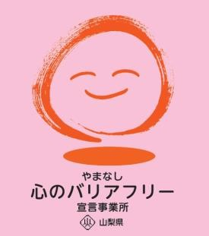
ホームページ http://www.ntt-claruty.co.jp/
所在地 甲州市塩山上於曽１７８５－３
担当部署 －（登録なし）
担当者 －（登録なし）
電話番号 ０５５３－３９－８０５７
ＦＡＸ番号 ０５５３－３９－８０５８

